Họ và tên: Nguyễn Trọng Khải

Lớp: 19DTHA6

MSSV: 1911060434

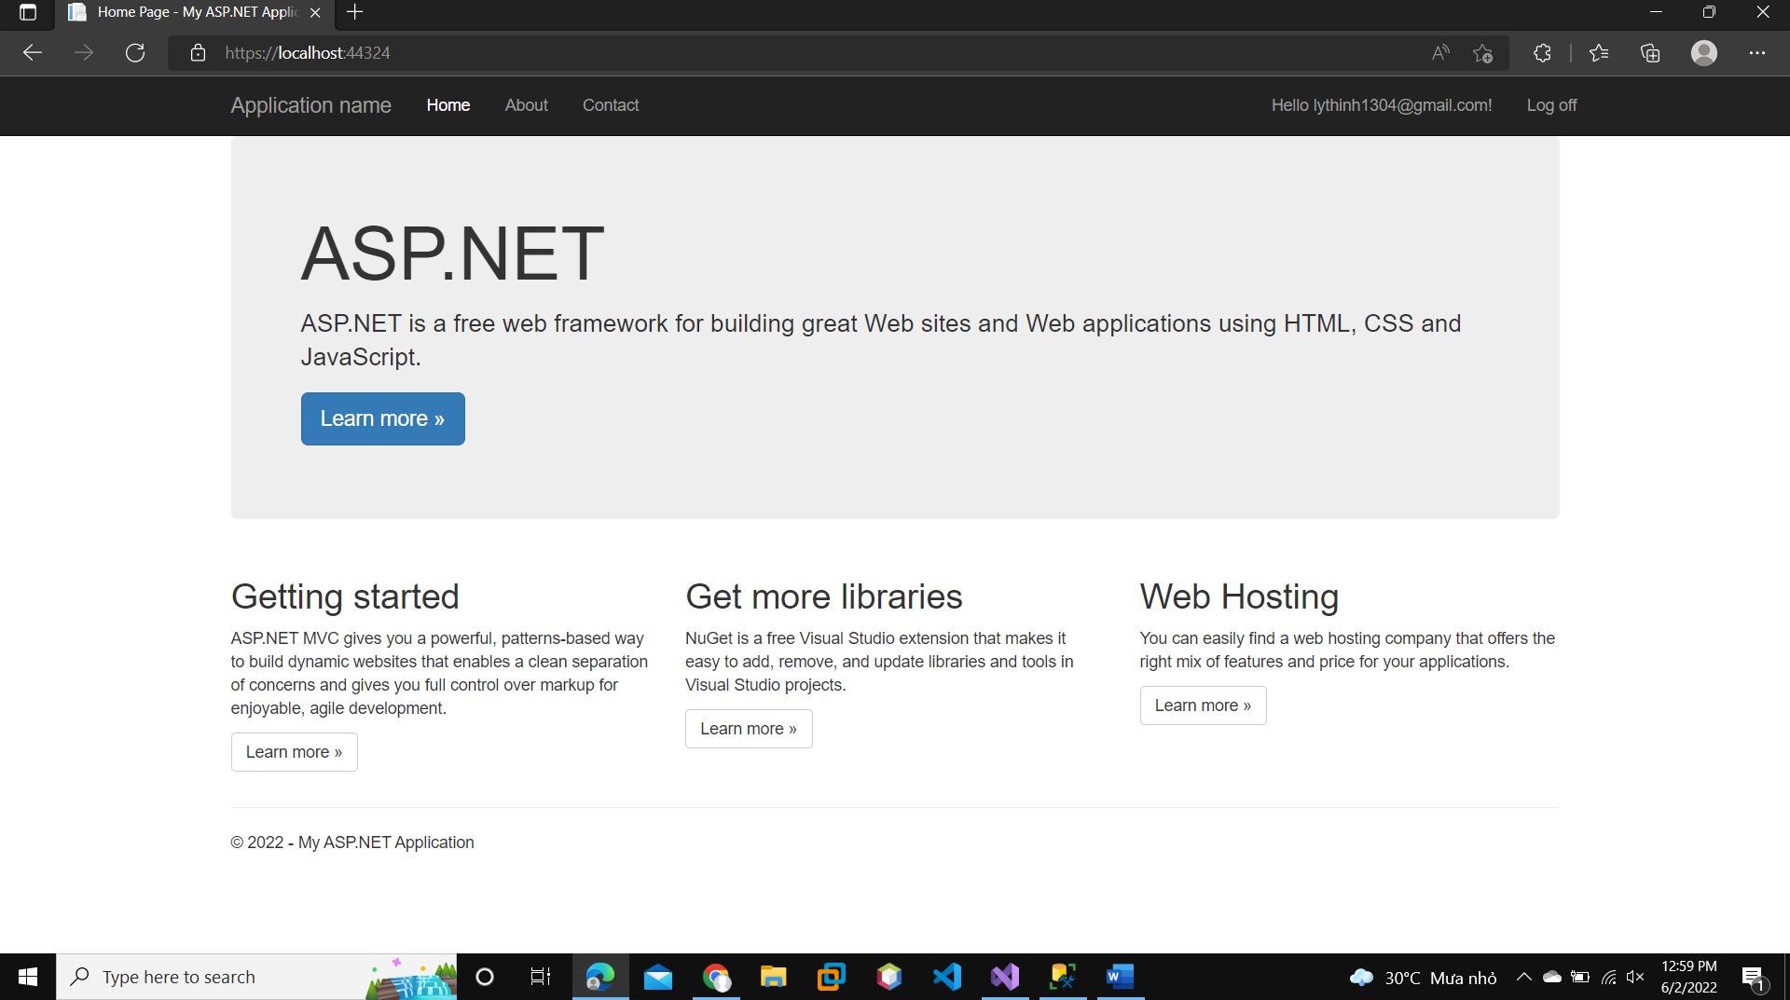

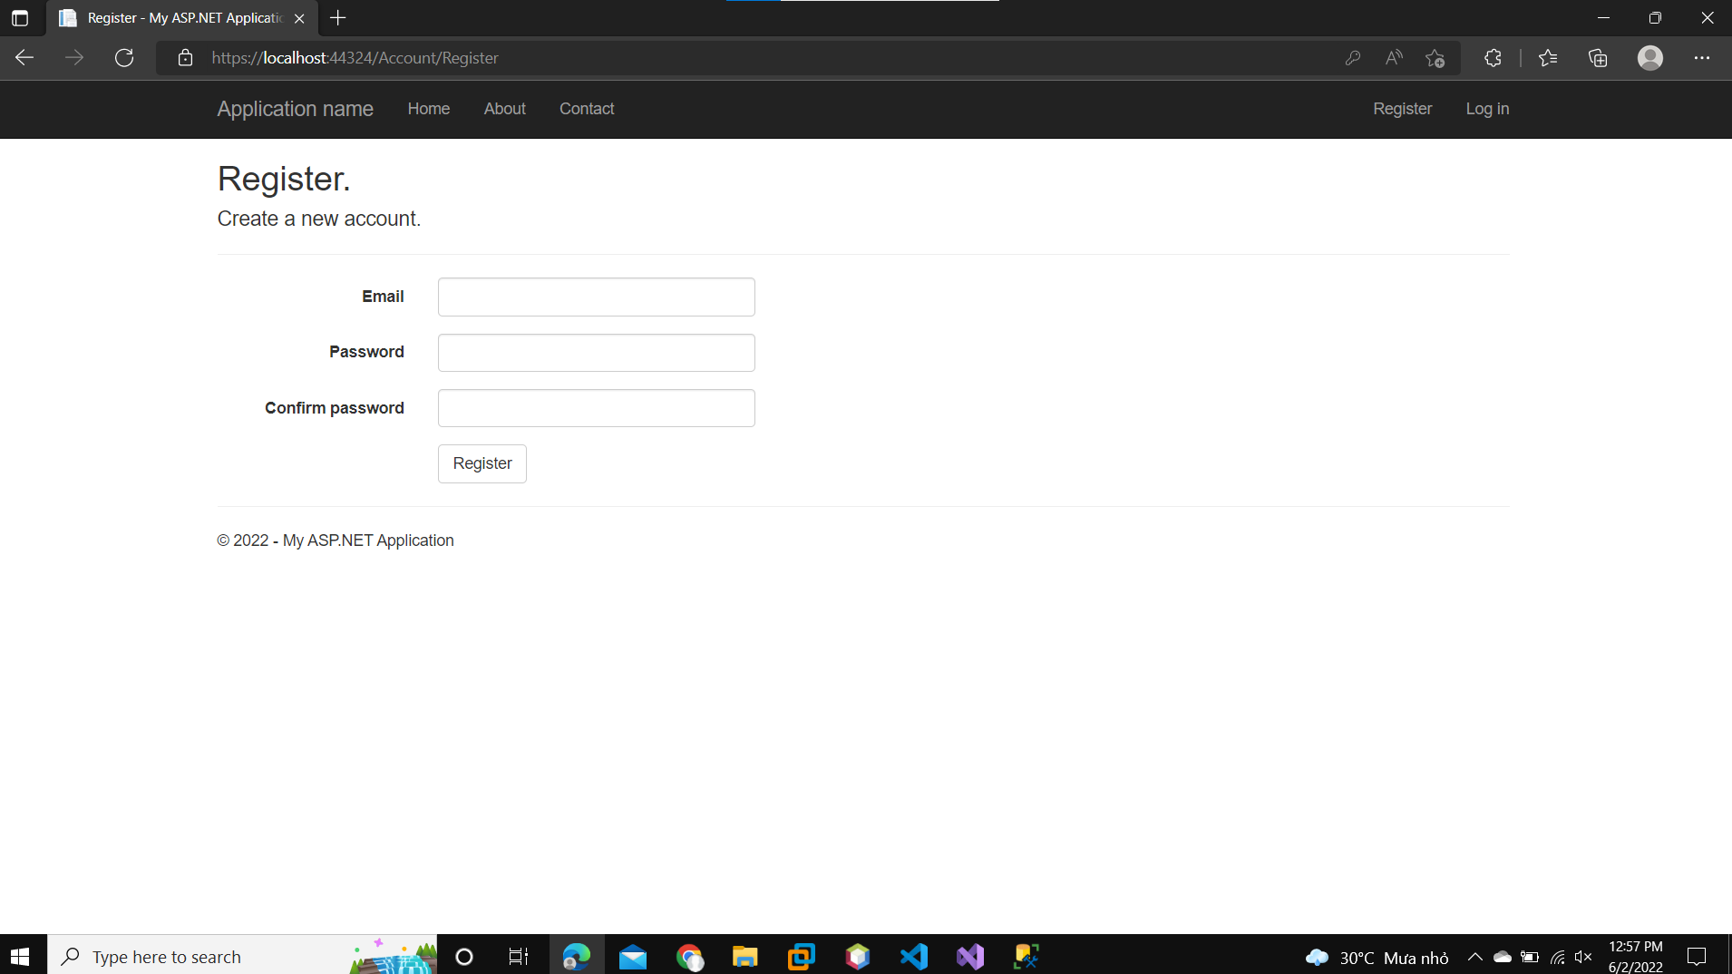

Sau khi đăng ký thành công, ta kiểm tra trong MS SQL Server. Database đã được tạo đúng như trong connectString đã khai báo.

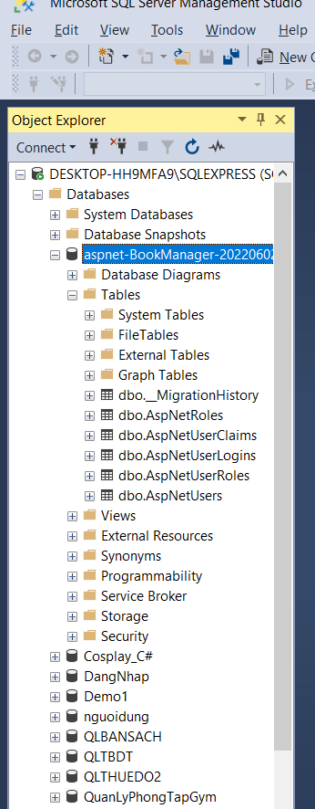

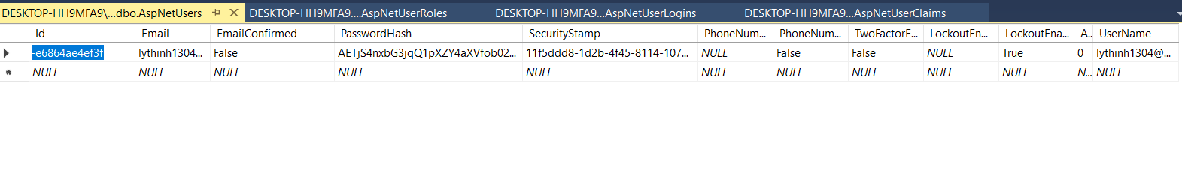Và tài khoản vừa đăng ký đã được lưu vào database

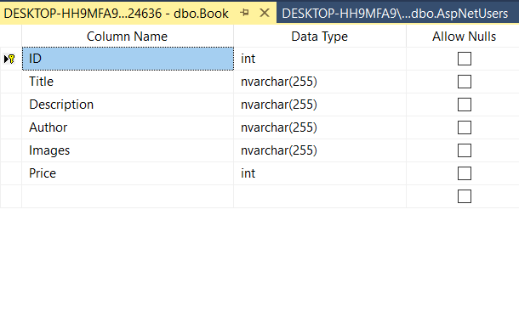

Thực hiện kết nối project với cơ sở dữ liệu (Sử dụng Entity FrameWork Code First).

Click chuột phải vào folder Models -> chọn Add ->New Item

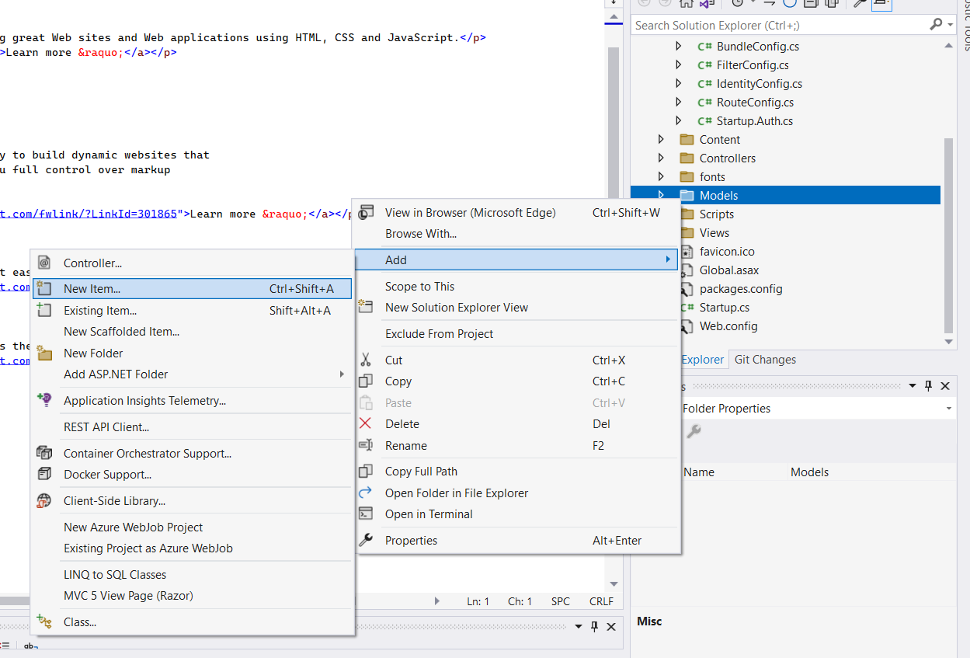

Chọn Data -> chọn ADO.NET Entity Data Model

Đặt tên cho file là BookManagerContext -> nhấn Add

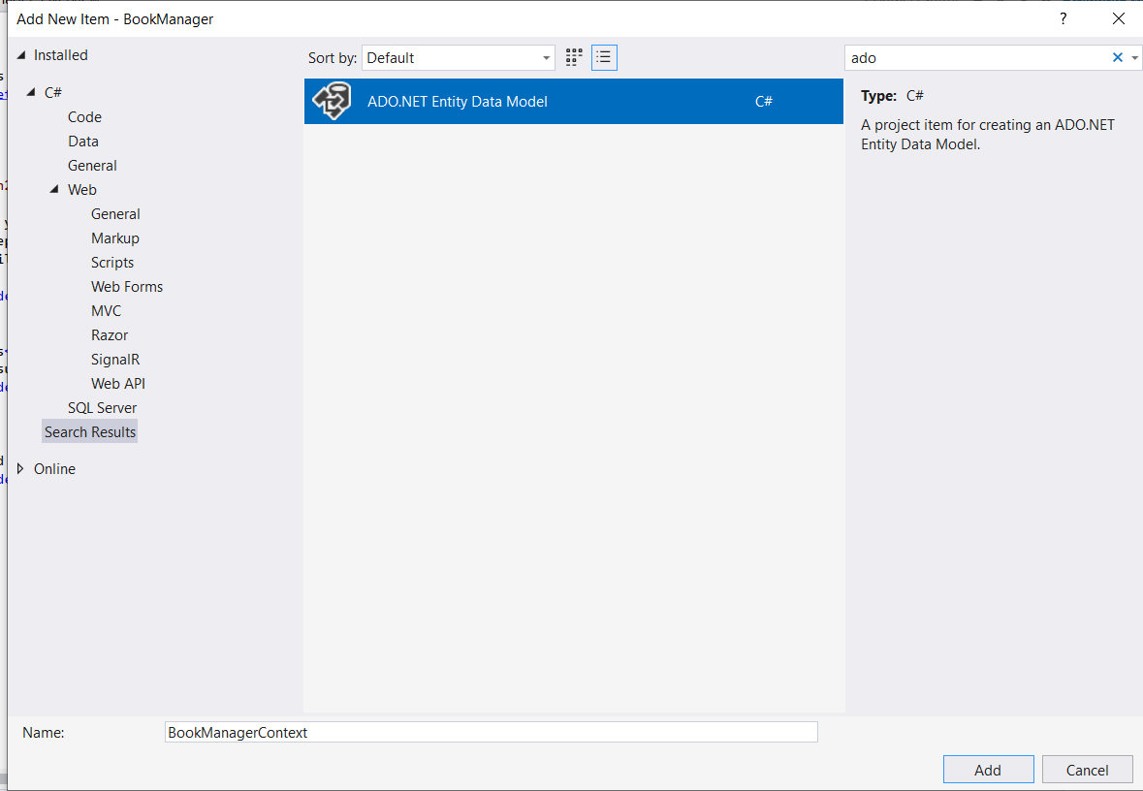

Trong Entity Data Model Wizard, chọn Code First from database -> nhấn Next

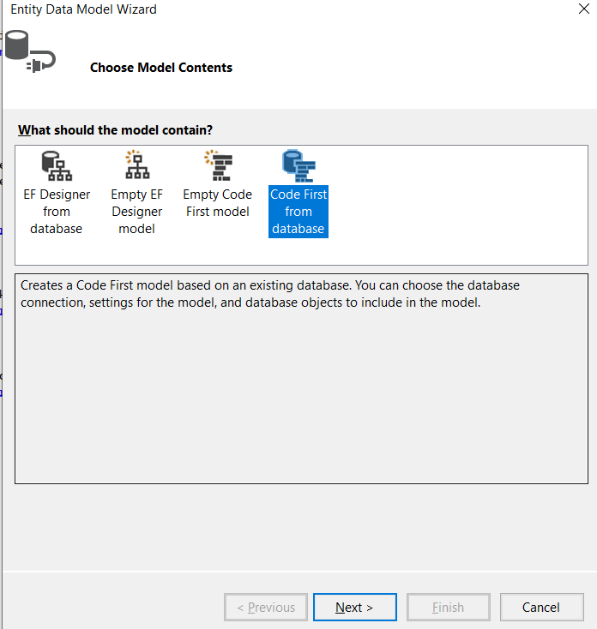  
  
Chọn connectString (nếu đã có sẵn) hoặc tạo một connectString mới, đặt tên cho connectString đó và nhấn Next

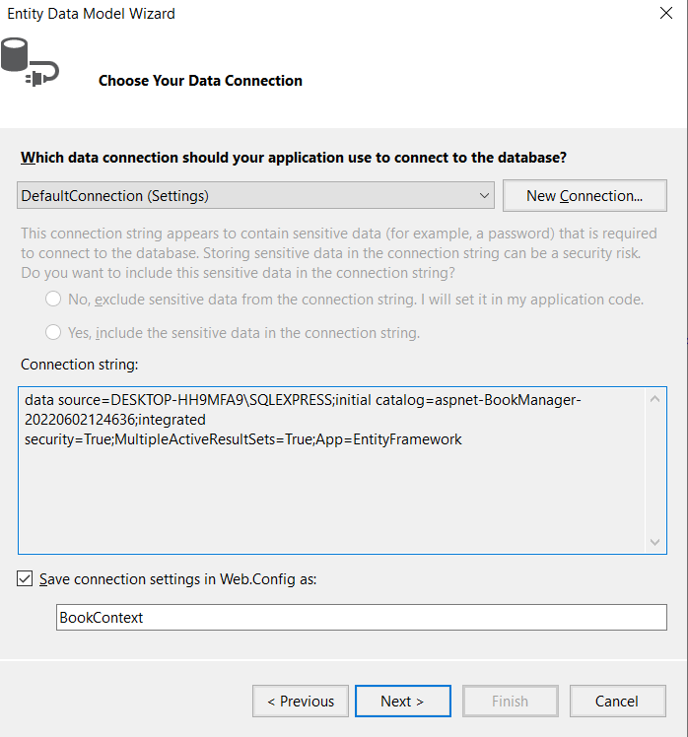

Chọn table Book -> nhấn Finish.

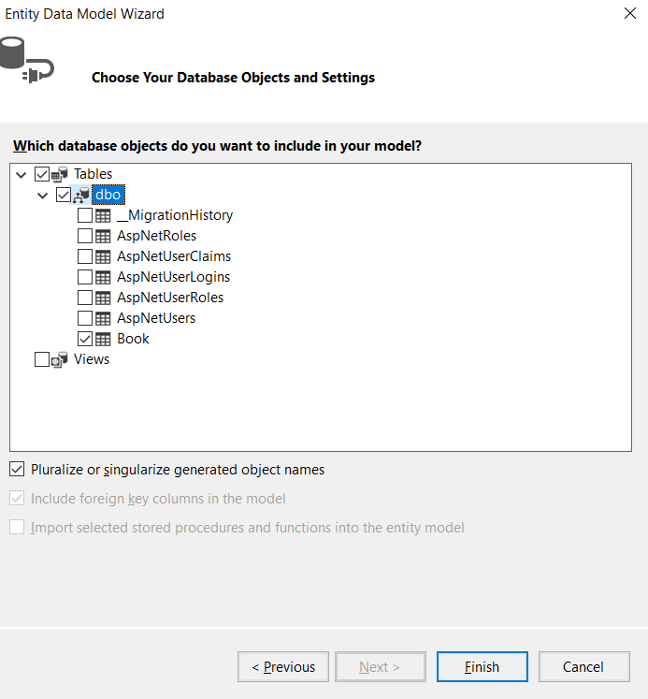

Nhấn chuột phải vào thư mục Controllers ->Chọn Add -> Controller... -> Chọn

MVC5 Empty Controller. Đặt tên cho controller là BookController.

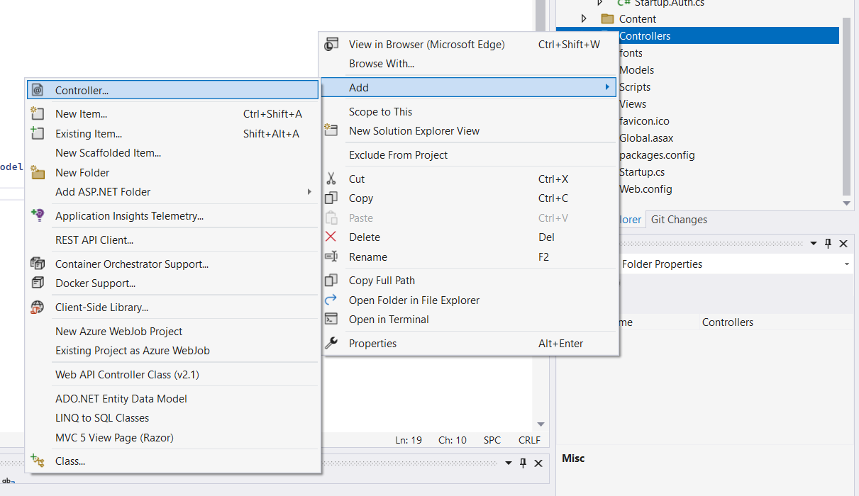

Khi click vào nút Buy, người dùng bắt buộc thực hiện đăng nhập nếu như chưa đăng nhập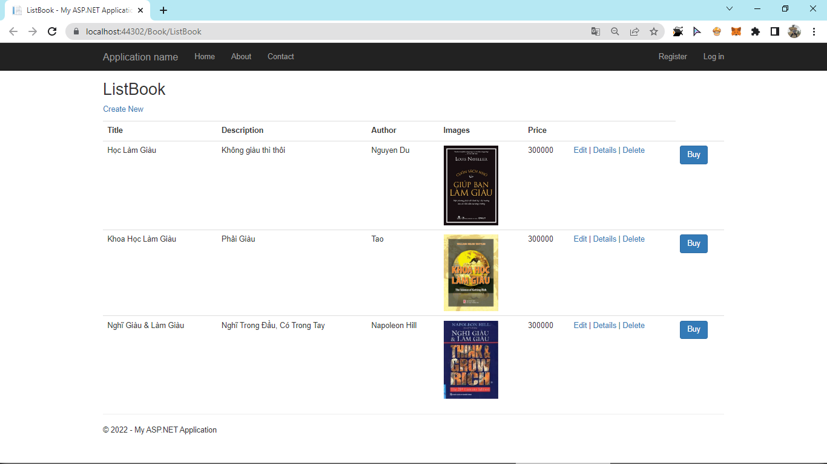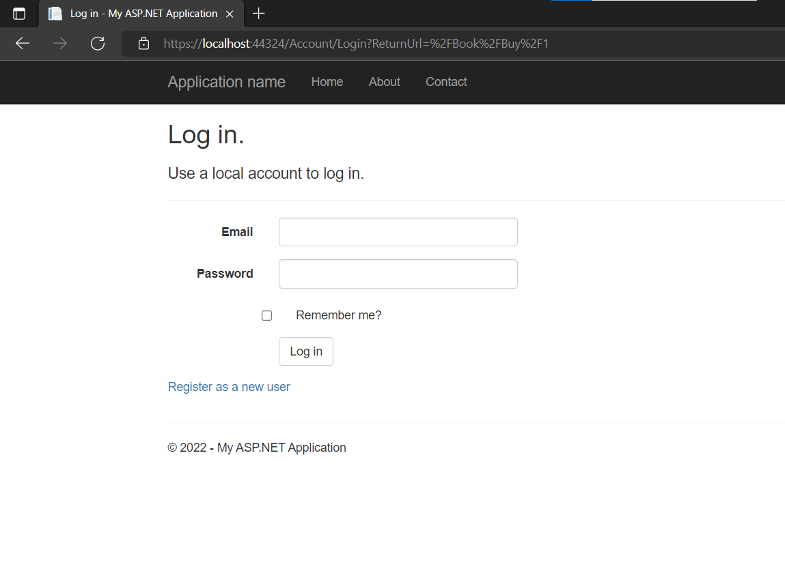

Giao diện sau khi đăng nhập và người dùng thực hiện mua sách

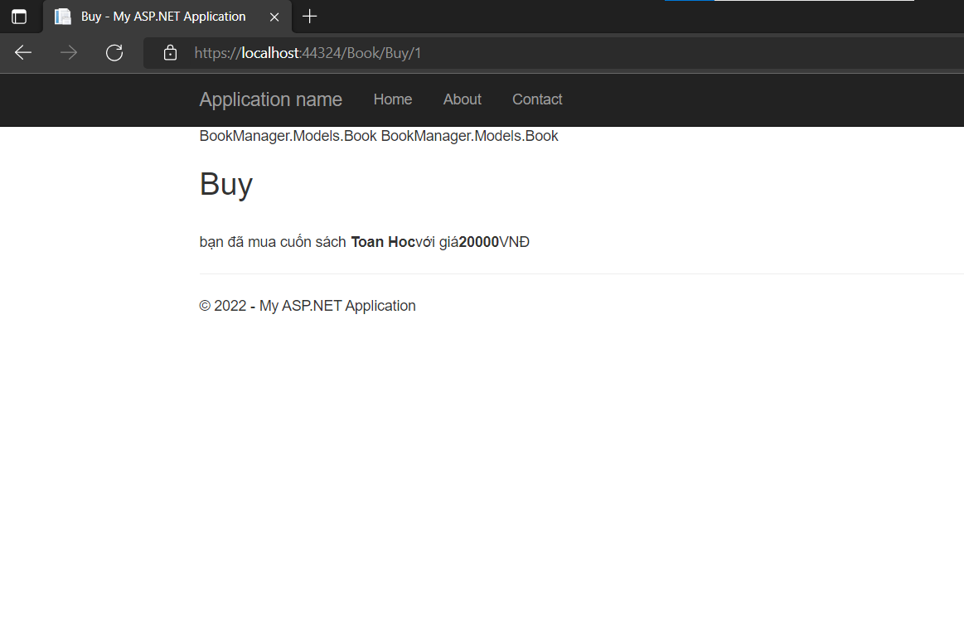

Chức Năng *CREATE*

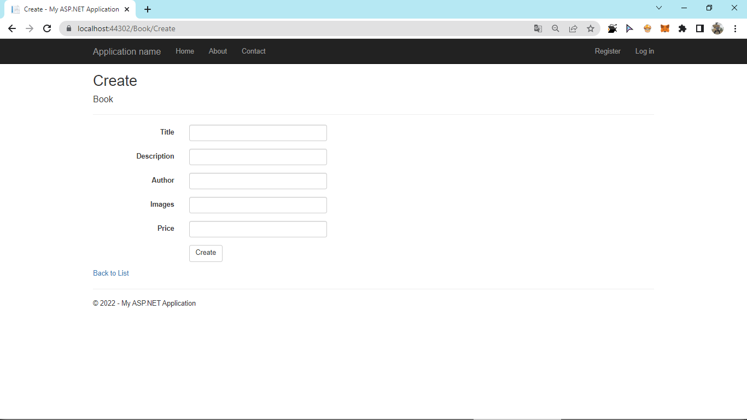

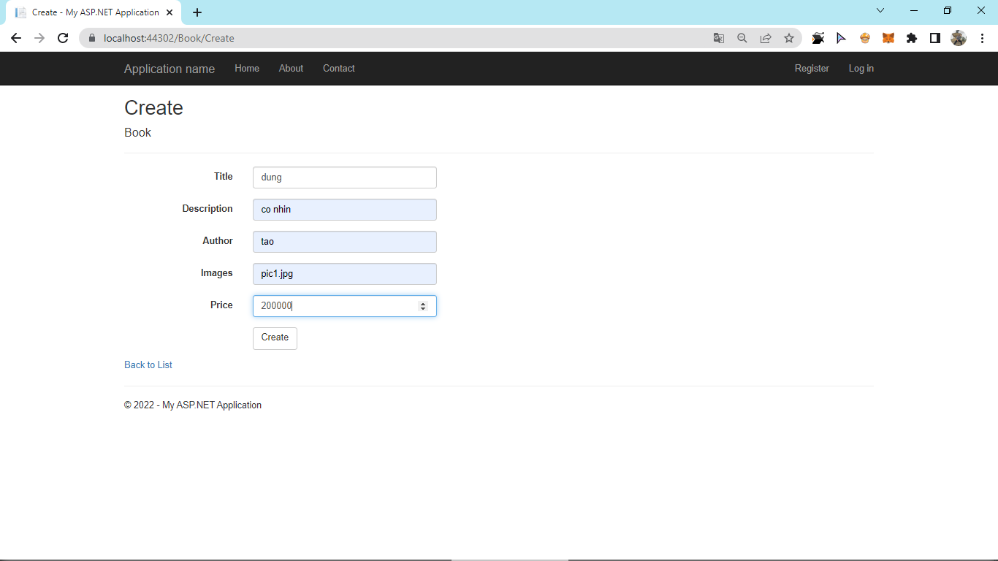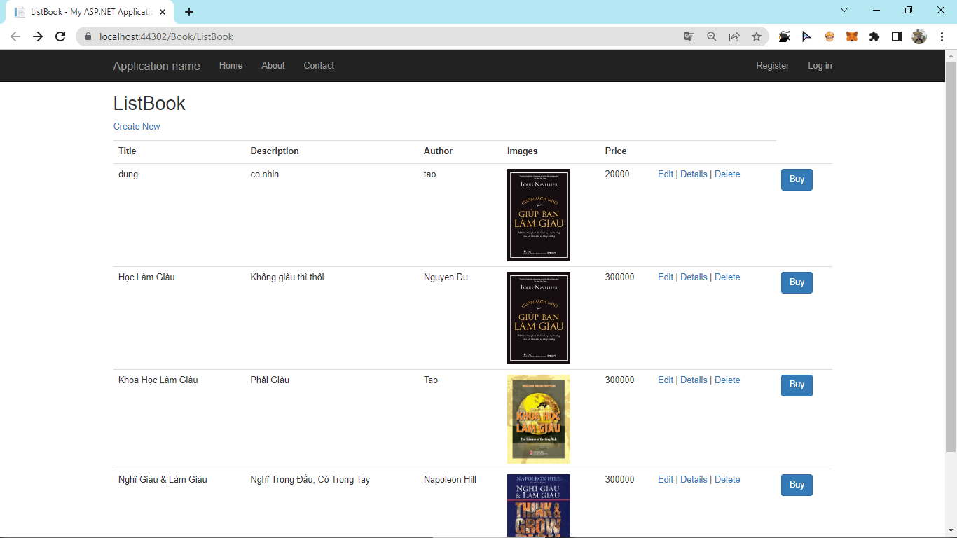

Chức năng *delete*:

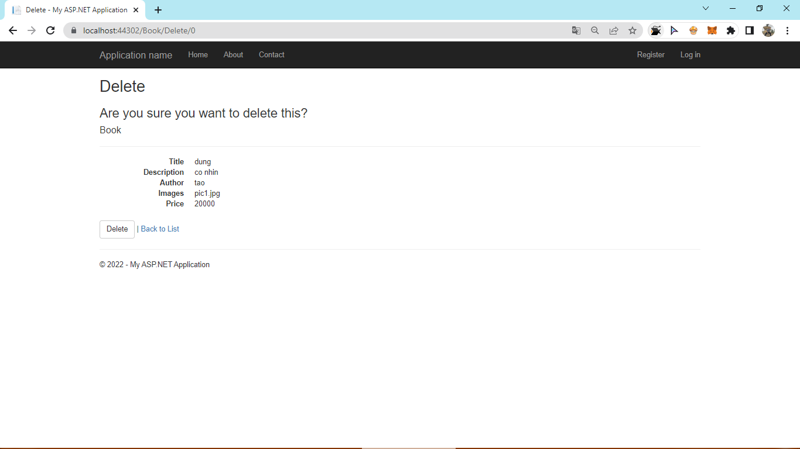

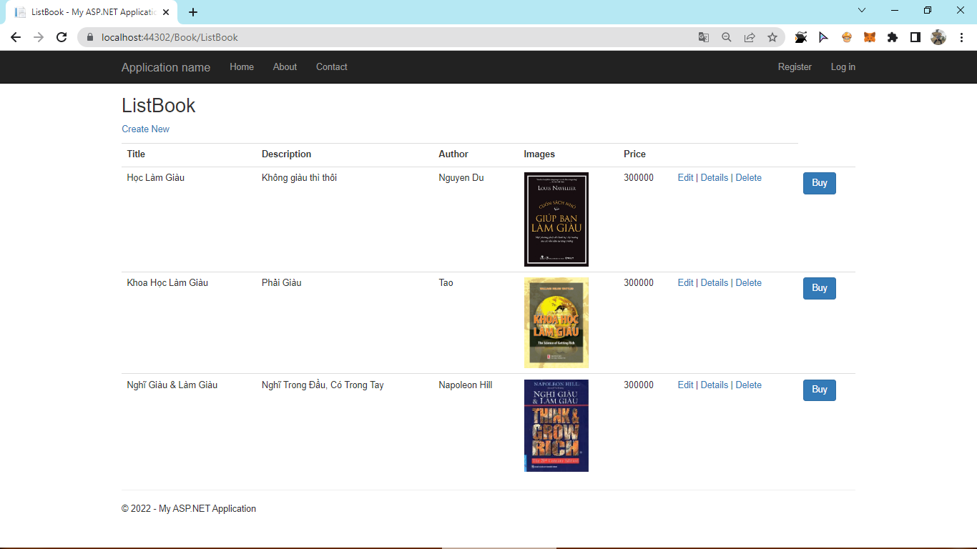

Chức năng EDIT:



Chức năng detail: 